МЕСТНЫЕ ОРГАНИЗАЦИИ КОО ООО ВОИ:
№ п/п | Полное наименование организации | Контактная информация: адрес, телефоны, e-mail | Председатель
 | Глушковское районное отделение  Курской областной организации общероссийской общественной организации "Всероссийское общество инвалидов" (ВОИ)  ОГРН 1034690004964  ИНН/КПП  4603001996/460301001 | 307450, Курская обл.. Глушковский р-н,п.Глушково, ул.Дзержинского, д.8  Тел. 8-920-736-25-86 | 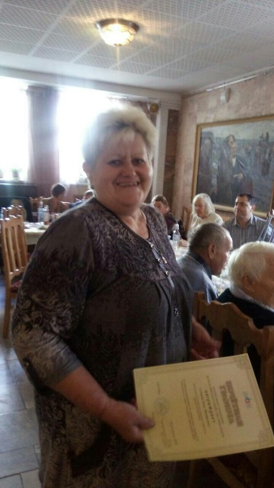  Гусакова Нина Михайловна
 | Железногорское отделение  Курской областной организации общероссийской общественной организации "Всероссийское общество инвалидов" (ВОИ)  ОГРН 1034690004920  ИНН /КПП  4606003021/463301001 | 307176, Курская обл., г.Железногорск, ул.Гайдара, д.2  Тел.8-930-037-37-63;  8-951-332-14-45;  8-910-314-38-78  voizheleznogorsk@mail.ru;  grem731@mail.ru | Толстов Геннадий Николаевич
 | Курская городская общественная организация Курской областной организации общероссийской общественной организации "Всероссийское общество инвалидов" (ВОИ)  ОГРН 1074600003169  ИНН/КПП 4632080375/463201001 | 305007, г.Курск, ул.Сумская, д.48-Б, оф.12  Тел. 8-952-491-42-70  pikinez@yandex.ru | Пашина Людмила Эдуардовна
 | Курская районная общественная организация Всероссийского общества инвалидов (ВОИ)  ОГРН 1034690007725  ИНН/КПП 4632007015/463201001 | 305001, г.Курск. ул.Белинского. д.21  Тел. (4712) 54-89-12,  8-920-722-56-37 | Колчева Зоя Борисовна
 | Курчатовское районное отделение  Курской областной организации общероссийской общественной организации "Всероссийское общество инвалидов" (ВОИ)  ОГРН 1034690004898  ИНН/КПП 4634003070/463401001 | 307250, Курская обл.. г.Курчатов, ул.Мира, д.17, оф.112  Тел. 8-(47131) 4-22-33  kooooovoi@yandex.ru | 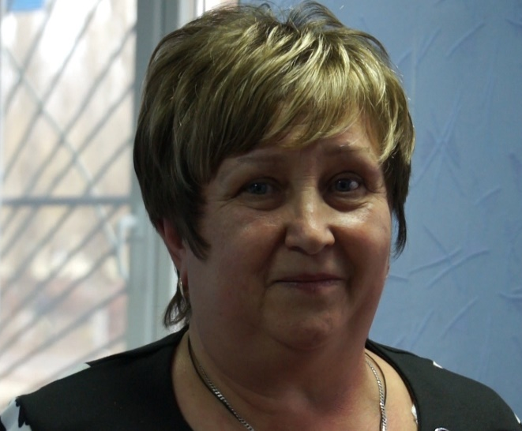  Якименко Светлана Александровна
 | Ленинское отделение  Курской областной организации общероссийской общественной организации "Всероссийское общество инвалидов" (ВОИ)  ОГРН 1034690006603  ИНН/КПП 4632003363/463201001 | 305000, г.Курск. ул.Дзержинского, д.82, оф.10  Тел. 8 (4712) 54-72-57,  8-920-724-19-22  leninskoeotdelenie@mail.ru | 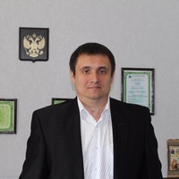  Корчма Игорь Игоревич
 | Обоянское районное отделение  Курской областной организации общероссийской общественной организации "Всероссийское общество инвалидов" (ВОИ)  ОГРН 1034690004910  ИНН/КПП 4616003415/461601001 | 306230, Курская обл.. г.Обоянь,  ул.Ленина. д.28  Тел. 8-903-872-79-51  super.sonicx2013@yandex.ru | Киреев Сергей Иванович
 | 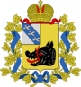  Рыльское отделение  Курской областной организации общероссийской общественной организации "Всероссийское общество инвалидов" (ВОИ)  ОГРН 1034690004953  ИНН/КПП 4620004605/462001001 | 307370, Курская обл.,  г. Рыльск, ул. Карла Либкнехта, д.23-а  Тел. 8 (47152) 2-19-98,  Факс 8 (47152) 2-24-00  8-999-745-00-63 | Киреева Наталья Ильинична
 | Местная общественная организация  «Сеймское окружное отделение г.Курска  Курской областной организации общероссийской общественной организации "Всероссийское общество инвалидов" (ВОИ)»  ОГРН 1034690007230  ИНН/КПП 4630008550/463201001 | 305018, г.Курск, ул. Резиновая, д. 8, оф.5  Пн, Вт, Чт, Пт: 9⁰⁰ — 16⁰⁰  Ср, Сб, Вс - выходной  Тел. 8 (4712) 37-06-59  seimskoevoi2014@yandex.ru | Банникова Нина Ивановна
 | Черемисиновское отделение  Курской областной организации общероссийской общественной организации "Всероссийское общество инвалидов" (ВОИ)  ОГРН 1034690009750  ИНН/КПП 4627000430/462701001 | 306440, Курская обл., Черемисиновский р-н,  п.г.т. Черемисиново, ул. Советская, д.3  Тел.8-905-042-81-40 | Жигулин Анатолий Иванович
 | 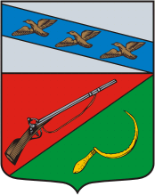  Щигровская районная общественная организация инвалидов Курской областной организации общероссийской общественной организации "Всероссийское общество инвалидов" (ВОИ)  ОГРН 1034690004909  ИНН/КПП 4628002832/462801001 | 306530, Курская область,  г. Щигры,  ул. Железнодорожная,  д. 99  Тел. 8-999-608-53-93  zhe-eliseev@yandex.ru | Елисеева Инна Алексеевна

